Nom : …………………..….. Prénom : ……………...………….. Classe : 1/….… N⁰ : …...
A rendre sur feuille double !!

Exercice 1 : Les états de l’eau
1– Donner le nom des trois états physiques de l’eau dans la première ligne du tableau.
2– Indiquer l’état physique de l’eau dans chacun des cas suivants:
Neige, mer, givre, vapeur d’eau, verglas, brouillard, pluie, glace, buée, grêle.
Etats physiques de l’eau | ……………….….. | ………………….. | …………….……..
Aspects où l’on trouve l’eau dans la nature | …………………  ………………… | …………………  ………………… | ……………………  ……………………

Exercice 2 : Propriétés des solides, liquides et des gaz
1– Attribuer à chaque état physique ses propriétés. Chaque propriété peut-être utilisée plusieurs fois.
□Occupe tout l’espace
État solide□
État gazeux□
□Surface libre plane et horizontale

□Peut être saisi

État liquide□
□Prend la forme du récipient

2– Dessiner la surface libre des liquides au repos. Le niveau du remplissage est indiqué par la flèche.
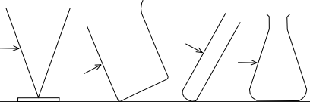
3- La surface libre d’un liquide est :
□ parallèle au sol. □ perpendiculaire au sol. □ parallèle au mur. □ plane et horizontale.
Exercice 3: Test de quelques liquides
Salama recherche la présence d’eau dans l’eau minérale, l’huile, l’alcool et jus d’orange.
1- Quel produit chimique doit-elle déposer sur chacun de ces produits ? ……………………..
2- Comment réagit-il si un produit contient de l’eau ? ………………………………………...
 | Eau minérale | Huile | Alcool | Jus d’orange
Couleur prise par le sulfate de cuivre | bleue | blanche | bleue | bleue
Présence d’eau dans le liquide | ……………. | ……………. | …….…… | ………….

Exercice 4: Cycle de l’eau
1- choisis la bonne réponse.
- 95% de l'eau de la Terre est stockée dans son:
□ rivières □ océans □ glaciers □ eaux souterraines
- Le cycle de l'eau est entraîné par :
□ la lune □ le soleil □ les nuages □ les océans
- Quand l'eau se transforme en vapeur et monte dans l'atmosphère s'appelle :
□ évaporation □ précipitation □ sublimation □ condensation
- Lorsque la vapeur d'eau se refroidit dans un liquide, c'est appelé:
□ évaporation □ précipitation □ sublimation □ condensation
2- Dessinez des flèches dans le diagramme ci-dessous pour indiquer où l’eau se déplace dans le cycle de l’eau. Les flèches doivent indiquer l’évaporation, la condensation, les précipitations et le ruissellement.
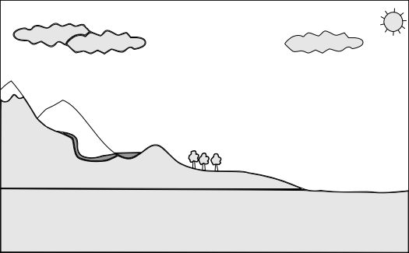

Exercice 5: Mesure de volume des liquides
1- Déterminer le volume qui correspond à une division de l’éprouvette. Dans chaque cas.
Mesure du volume | 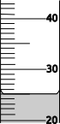 | 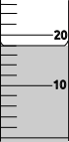 | 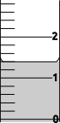 | 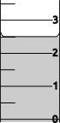
Volume d’une division (mL) | ……………….. | ……………….. | ……………….. | ………………..
Volume du liquide (mL) | ……………….. | ……………….. | ……………….. | ………………..
2- Indique la bonne position de l’oeil pour mesurer un volume :
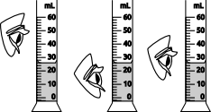

a
b
c
3- Convertir
1m³ = ………… L 1dm³= …… L 1cm³= …… mL
Bonne chance ☺

